2022药明生物校园招聘简章

药明生物简介
药明生物（股票代码：2269.HK）是一家全球合同研究、开发和生产服务（CRDMO）公司。公司通过开放式、一体化生物制药能力和技术赋能平台，提供全方位的端到端服务，帮助合作伙伴发现、开发及生产生物药，实现从概念到商业化生产的全过程，加速全球生物药研发进程，降低研发成本，造福病患。

药明生物在中国、美国、爱尔兰、德国和新加坡拥有超过10000名员工。凭借这些员工组成的专业服务团队，以及卓越的技术和洞见，公司为客户提供高效经济的生物药研发和生产解决方案。截至2021年底，药明生物帮助客户研发和生产的综合项目高达480个，其中包括9个商业化生产项目。

药明生物将环境、社会和治理（ESG）视为业务发展和企业精神的重要组成部分，并致力于成为全球生物药CRDMO领域的ESG领导者，例如应用更绿色环保的新一代生物制药技术和能源等引领行业发展。公司成立了由首席执行官领导的ESG委员会，全面落实ESG战略并践行可持续性发展承诺。如需更多信息，请浏览：www.wuxibiologics.com。

应届生职位

工作地点：上海/无锡/杭州/苏州/常州/成都/石家庄
2022届-研发-项目管理方向：项目管理及跟踪，资源的配置、分析和统筹优化，协调沟通外部客户与内部项目参与成员的关于项目上的问题，保证项目的顺利进行以及成果的及时交付。

2022届-研发-蛋白分析方向：蛋白类产品的理化性质分析等。提供全面的测试服务，满足从发现、开发、临床试验到商业化整个过程的高质量分析要求以及对蛋白产品的全面表征（包括生化、理化、生物学活性表征以及异物鉴定）。包括开发、确认、验证、分析方法转移，并能在研发条件下运行。支持并参与生物药研发项目。

2022届-研发-肿瘤免疫方向：肿瘤学、免疫学以及其它相关领域（如代谢生物学, 传染病等）的生物新药的研发，主要专注于生物新药在蛋白水平和细胞水平的功能的筛选和鉴定。

2022届-研发-分子/分子生物学/细胞工程方向：靶点和抗体设计，载体构建，细胞株构建，抗体优化设计和构建，细胞建库，生物安全检测。

2022届-研发-纯化方向-包含蛋白/微生物/病毒/疫苗纯化：研发生物大分子蛋白/微生物/病毒/疫苗类药物（单抗、双抗、融合蛋白、ADC药物抗体、酶、微生物、病毒、疫苗、其他重组蛋白等）的纯化方法，并对其生产工艺进行优化、放大、技术转移、non-GMP生产、cGMP生产支持、工艺表征和验证、病毒清除验证支持以及中外申报资料中纯化相关内容的撰写等，支持并参与生物药研发項目。

2022届-研发-生物安全检测方向：亚太领先的第三方生物安全检测机构，为生物大分子药物领域提供相关的检测和验证服务。

2022届-研发-生物信息方向：靶点和抗体优化设计，序列分析，大数据分析以及人工智能设计。

2022届-XDC-制剂处方及工艺开发和项目管理方向：偶联药物最终成品的开发与生产：筛选稳定的制剂处方，开发制剂的无菌生产工艺（包括液体灌装及冻干工艺），以及制剂生产工艺由研发向GMP生产的工艺放大与转移。

2022届-XDC-研发分析方向：负责原料药和中间体的分析方法开发、优化、验证和转移等相关工作，质量标准的研究和建立，原料药稳定性研究等。

2022届-XDC-工艺合成方向：有机合成、杂质合成，路线设计、工艺优化、放大生产等。

2022届-XDC-偶联药研发和工艺开发方向：致力于包括ADC（Antibody Drug Conjugate）在内的生物大分子偶联工作，服务方向有偶联药物研发和工艺开发。

2022届-XDC-偶联药分析科学方向: 致力于包括ADC（Antibody Drug Conjugate）在内的生物大分子偶联药的分析检测工作。满足ADC在内的大分子药物从发现、开发、中试生产，临床试验到商业化整个过程的的蛋白产品分析和全面表征，包括方法开发、确认和转移。

2022届-研发-蛋白制剂方向：主要负责大分子药物最终成品的开发与生产： 筛选稳定的的制剂处方，开发制剂的生产工艺（包括无菌液体灌装、预充针及冻干工艺），制剂的中试生产，临床配伍稳定性研究等。

2022届-研发-制剂生产工艺开发方向：主要负责大分子药物最终成品的工艺开发：开发和优化制剂的生产工艺（包括无菌液体灌装、预充针及冻干工艺），解决药物成品生产工艺中的疑难问题，为生产提供现场支持，制剂生产工艺由中试向GMP生产的工艺放大与转移等。

2022届-研发-数据分析与算法方向：靶点和抗体优化设计，序列分析，大数据分析以及人工智能设计、算法设计。

2022届-CTO Office研究员（资源管理，运营协调）：协助主管完成BioDev各类业务及运营相关数据的汇总分析报告，以提高运营服务的满意度和资源的高效利用。收集、汇总并分析BioDev各部门 Maintenance CAPEX申请及Capex 日常管理相关数据。跟踪、分析并更新BioDev各业务部门HC、团队架构及人员加班数据。 维护并更新BioDev各部门面积及工位、厂房租金、电费、水费等资源数据。

2022届-研发-Java开发工程师：设计关系型数据库结构，存储关键实验数据与实验室运营相关数据，包括但不限于仪器数据采集，工艺数据采集等。撰写软件，并根据业务需求更改/升级软件。撰写软件，并根据业务需求更改/升级软件。

2022届-研发-培养方向-包含细胞/病毒/微生物发酵培养：包含细胞/病毒/微生物发酵培养，抗原抗体表达，多肽，病毒，微生物，蛋白类药物的表达工艺的开发与优化、工艺的放大及技术转移等（如以哺乳动物细胞，大肠杆菌，昆虫细胞，病毒和微生物等为载体），稳转细胞株的构建，各种细胞学实验开发和数据分析。

2022届-研发-药械组合产品开发方向：Requirements for Entry-level scientist or engineer in Device + Container Science & Engineering:
Excellent written and verbal communication skills (Mandarin & English) together with demonstrated ability to work in a team environment
Will operate in a highly matrixed environment and collaborate with cross functional teams
Proficient in SolidWorks/CAD a plus

2022届-研发-药包材相容性分析方向：该岗位主要职责是包材相容性研究的相关工作，包括可提取物和浸出物(E&L)平台建设有关的方法开发，方法验证，样品测试等方面的工作等。备注：候选人需要有分析背景，如有HPLC、GC等分析仪器使用经验，若有LC-MS、GC-MS或ICP-MS使用经验者优先考虑。

2022届-研发-药物分析方向：负责蛋白制剂处方开发、工艺开发过程中有关分析方法开发和样品检测工作，如SEC，CIEF，MFI，DSC等；支持制剂开发工作，进行文献调研，发现并分析项目中出现的问题，提出合理解决方案并能够独立或与团队一起解决问题，协助或负责相关SOP的撰写、培训、设备维护及管理等。

生物制药- 生产
2022届-培养生产-细胞/病毒/微生物发酵培养生产：使用全球最前沿的一次性抛弃型生物反应器、培养技术进行哺乳动物细胞的大规模商业化生产，抗体和病毒的表达。

2022届-纯化生产-蛋白/微生物/病毒纯化生产：通过一系列纯化工艺，获得高质量、高纯度的抗体/重组蛋白蛋白/微生物/病毒产品，为临床研究及商业化生产提供原料药。

2022届-生物制剂GMP生产(生产、设备/工艺验证、项目技术转移、实验研究、审计等)：包含活性小分子与蛋白偶联，纯化及蛋白制剂配方，灌装和冻干。

2022届-生物制剂GMP生产(生产、设备/工艺验证、项目技术转移、项目管理、审计等)：通过美国FDA及欧盟EMA认证，世界一流、国内第一的生物药制剂生产平台，包括无菌生产、设备/工艺验证、项目技术转移、项目管理、等多个方向可供选择。

2022届-生产-制剂产品生产(GMP, non-GMP)方向：主要负责大分子药物最终成品的生产（包括无菌液体灌装、预充针及冻干工艺），支持GMP或non-GMP的生产现场。参与操作如灌装线，冻干机，灭菌柜等设备。

2022届-生产科技-细胞培养转移方向：负责工艺技术转移，Facility/Process Fit，新产品引入评估， BOM和PFD的签批；负责场地变更/设备变更/物料变更/工艺变更的技术评估和影响分析；参与工厂内新型上游技术/设备引入的技术评估与影响分析，并参与验证；负责工艺验证方案设计与执行，验证报告的签批；负责厂房内商业化生产项目的持续验证确认，周期性回顾和再验证；协助临床后期的项目管理（生产），协调PD/MFG/ENG完成Gap analysis和Trouble shooting所需的实验或者测试。

2022届-生产科技-蛋白纯化转移方向：负责工艺技术转移，Facility/Process Fit，新产品引入评估，负责签批BOM和PFD；负责场地变更/设备变更/物料变更/工艺变更的技术评估和影响分析；参与工厂内新型纯化技术/设备引入的技术评估与影响分析，并参与验证；负责工艺验证中各单元操作或者工艺稳定性方案设计与执行设计与执行，验证报告的签批；负责厂房内商业化生产项目的持续验证确认，周期性回顾和再验证；协助临床后期的项目管理（生产），协调PD/MFG/ENG完成Gap analysis和Trouble shooting所需的实验或者测试。

2022届-生产科技-生产CMC Lead方向：领导跨部门的CMC 团队，为临床后期和商业化GMP生产及控制提供策略指导。根据临床或商业化生产的不同阶段和不同申报区域，识别和评估项目的技术，质量和法规风险，并制定应对策略。发现和协调解决生产及控制的挑战和技术问题，推动生产顺利进行。带领内部团队和客户保持有效沟通，共同制定合理的生产方案，确保产品高质量交付。

生物制药- 质量
2022届-质量保证方向：质量体系和法规，现场质量管理，供应商和物料质量管理，项目质量管理，客户和法规审计，产品放行，验证管理、研发质量管理等

2022届-质量控制方向：采用全球最先进的分析系统和经验证的检测技术，全面负责公司临床和商业化生产用物料、生物大分子药物中间产品、成品、稳定性样品的质量检测与放行，以及GMP车间洁净环境、生产工艺、公用介质系统的验证和日常监控，确保产品的安全性及有效性。

生物制药-工程
2022届-工程-工艺工程与验证：厂房验证，计算机系统验证，清洁验证，设施设备验证等。

2022届-生产支持-工艺工程与验证：大工程下属工艺工程与验证，厂房，设备，系统等的前期验证及常规定期验证等工作。

2022届-生产支持-工程方向（暖通、水电气、自动化设备、生产工艺设备、生产设备验证、电气自控）：工程体系和规范，现场设施运作管理，设备维护维修管理，备品备件管理和验证及GMP符合性等相关管理工作,有自控技术、暖通技术和给排水、水处理技术3个方向。

2022届-工程-自控与信息管理方向：大工程下属自控与信息管理规范，现场不锈钢系统管理，日常维护，自动化系统维护，信息系统管理及维护，有不锈钢系统，自动化系统及信息系统3个方向。

2022届-工程-电气/自动化工程方向：自动化设备管理与维护

2022届-工程-仪器设备工程师方向:设备管理，设备的维护维修，设备计量，设备新技术应用，自动化，设备精益项目等。

生物制药-运营
2022届-运营-基地运营方向：负责各基地行政服务，面积管理，活动组织，内外部运营协调工作。

2022届-运营-生产运营支持：通过使用一次性和不锈钢系统，配制工艺培养基和缓冲液；开展高效专业的器具和物料管理；提供合规的文件培训支持，为获得高质量、高纯度的抗体/重组蛋白蛋白/微生物/病毒产品生产提供有效保障。

2022届-运营-实验室类运营支持：负责技术部门实验室的运营支持工作，不进行具体的实验操作。

2022届-组装中心清洗工程师：做为组装中心建立项目期和运营期的核心成员，根据计划完成指令操作，并建立和不断完善组装中心相关生产流程。

2022届-组装中心组装工程师：做为组装中心建立项目期和运营期的核心成员，根据计划完成指令操作，并建立和不断完善组装中心相关生产流程。

2022届-生产流程管理工程师：GMP与Non-GMP流程整合、优化及标准化；各类资源协调及常规运营。

2022届–计算机科学-结构生物信息工程师方向：生物大分子结构的计算机模拟、 蛋白质3D结构数据处理分析、RNA分子二级结构数据处理分析、模型开发

2022届–计算机科学-需求分析师方向：需求的调研和分析、输出解决方案。

2022届–全球供应链–战略采购方向：生产物料采购、实验室仪器采购、间接采购、进出口操作以及第三方工程及专业服务采购。

- 请扫描如下二维码，点击“应届校招”：
手机端：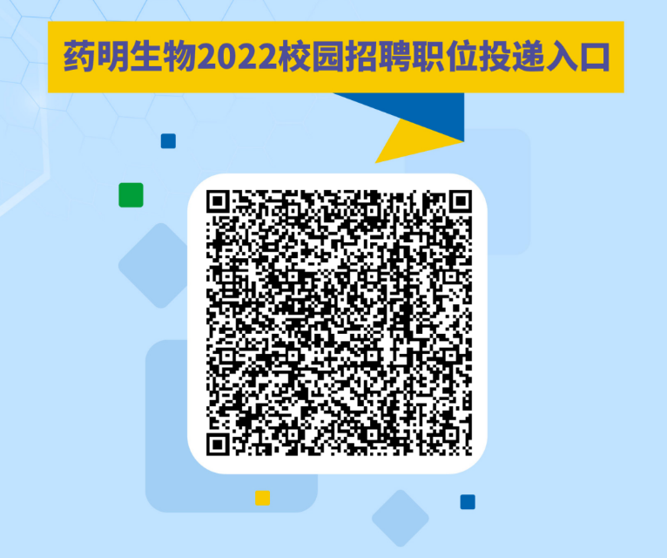
PC端：http://www.hotjob.cn/wt/wuxibiologics/web/index?brandCode=1#/

管培生项目-精英计划
精英计划
工作地点：上海  偶联与制剂开发技术专家方向（博士）  生物药纯化技术开发及管理方向（博士）  战略采购方向（硕士）  生产管理/技术专家/生产项目管理方向（硕士/博士）  技术专家方向（博士）  结构生物信息方向（硕士）  运营管理方向（硕士）  分析科学技术专家方向（博士）  质量控制质量专家方向（博士）  AI需求分析师（硕士）  下游纯化技术专家和项目管理方向（硕士）  细胞培养专家和项目管理方向（硕士）  分析科学技术专家和项目管理方向（硕士） | 工作地点：无锡  工艺开发及分析科学技术专家方向（博士）  质量控制方向（博士）  项目管理方向（博士）  偶联与制剂开发技术专家方向（博士）  制剂开发和项目管理方向（硕士、博士）  生产CMC和生产科技管理方向（博士）  设备管理维修方向（硕士）  生产管理方向（硕士）  验证方向（硕士）
工作地点：石家庄  生产管理方向（硕士） | 工作地点：苏州  技术专家方向（博士）  实验室基层管理方向（硕士）  项目管理方向（硕士、博士）
质量控制质量专家方向（博士）
生产管理/技术专家/生产项目管理方向（硕士/博士）

工作地点：常州
项目管理方向（博士）
- 请扫描如下二维码，点击“精英计划（管培生项目）”：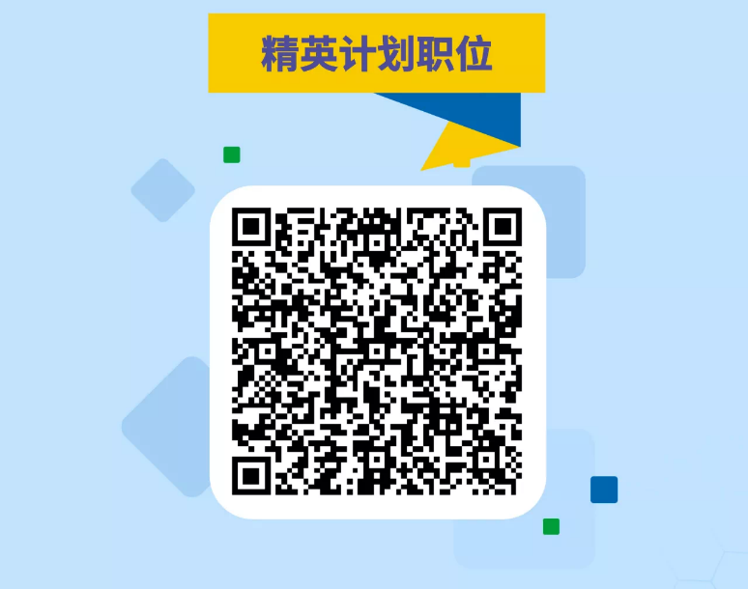
感兴趣的同学请关注【药明生物人才微讯】公众号网申。
- 请关注公众号“药明生物人才微讯”， 点击“校园招聘”查看岗位详情
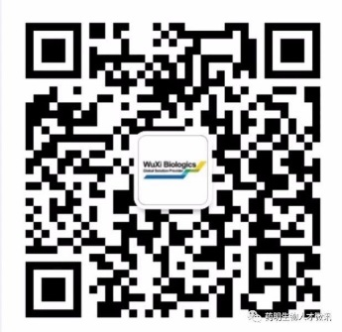
- 或登录药明生物官网：www.wuxibiologics.com.cn，点击“职位招聘”——“校园招聘”查看岗位详情

任何校招相关咨询，欢迎拨打药明生物校招热线：400-820-9767。

